БІОГРАФІЧНА ДОВІДКА | 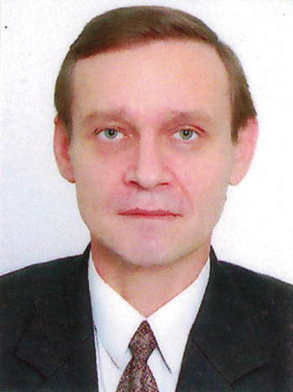
Бохан Олександр Сергійович

Посада та місце роботи | Тимчасово виконуючий обов’язки генерального директора комунального підприємства «Луганська обласна «Фармація» за сумісництвом
Громадянство | України
Число, місяць і рік народження | 14 липня 1961 р.
Місце народження | м. Нікополь, Дніпропетровська область
Освіта | повна вища  Дніпропетровський державний університет, у 1984 р., Динаміка і міцність машин, механік  Східноукраїнський державний університет, у 1996 р., Менеджмент у виробничій сфері, менеджер
Науковий ступінь, вчене звання | не має
Володіння мовами | українською, російською – вільно, німецькою – зі словником
Нагороди, почесні звання | не має
Загальний страховий стаж роботи | 25 р.
Стаж роботи на керівних посадах | 11 р.
Депутат ради | ні
Стягнення | не має

Трудова діяльність

Місяць і рік |  | Посада із зазначенням підприємства, установи, організації
прийняття | звільнення
09.1978 | 06.1984 | студент Дніпропетровського державного університету
08.1984 | 04.1988 | інженер-дослідник Всесоюзного науково-дослідного інституту експериментальної фізики
05.1988 | 11.1989 | - молодший науковий співробітник Всесоюзного науково-дослідного інституту експериментальної фізики
12.1989 | 10.1990 | - науковий співробітник Всесоюзного науково-дослідного інституту експериментальної фізики
10.1990 | 11.1991 | інженер конструктор першої категорії Стахановського вагонобудівного заводу
12.1991 | 02.1995 | начальник бюро Стахановського вагонобудівного заводу
02.1995 | 02.1995 | головний економіст з планування господарської діяльності відділу аналізу Виробничого об'єднання «Первомайськвугілля»
03.1995 | 06.1996 | заступник директора з економіки - начальник відділу вдосконалення господарської діяльності Виробничого об'єднання «Первомайськвугілля»
06.1996 | 11.1996 | виконуючий обов'язки директора з економіки Виробничого об'єднання «Первомайськвугілля»
11.1996 | 09.1998 | директор з економіки Державної холдингової компанії «Первомайськвугілля»
10.1998 | 01.1999 | комерційний директор Підприємства «Українська справа»
02.1999 | 01.2000 | заступник генерального директора Підприємства «Українська справа»
01.2000 | 11.2000 | директор ТОВ «Українська справа»
12.2000 | 12.2000 | перший заступник директора з економіки Видавництва «Лугань»
01.2001 | 06.2001 | директор з економіки та фінансів АТ «Лізингова компанія» Сприяння»
07.2001 | 07.2001 | виконуючий обов'язки директора з матеріально-технічного постачання, транспорту, маркетингу і збуту продукції Державної холдингової компанії «Первомайськвугілля»
07.2001 | 04.2002 | директор з матеріально-технічного постачання, транспорту, маркетингу і збуту продукції Державної холдингової компанії «Первомайськвугілля»
04.2002 | 12.2002 | заступник міського голови з питань діяльності виконавчих органів ради Виконкому Первомайської міської ради
12.2002 | 06.2003 | заступник начальника управління Луганського обласного управління з питань банкрутства
11.2003 | 11.2004 | директор ТОВ «Торгово-комерційна фірма «Променерговугілля»
06.2017 | по теперішній час | тимчасово виконуючий обов’язки генерального директора комунального підприємства «Луганська обласна «Фармація» за сумісництвом

